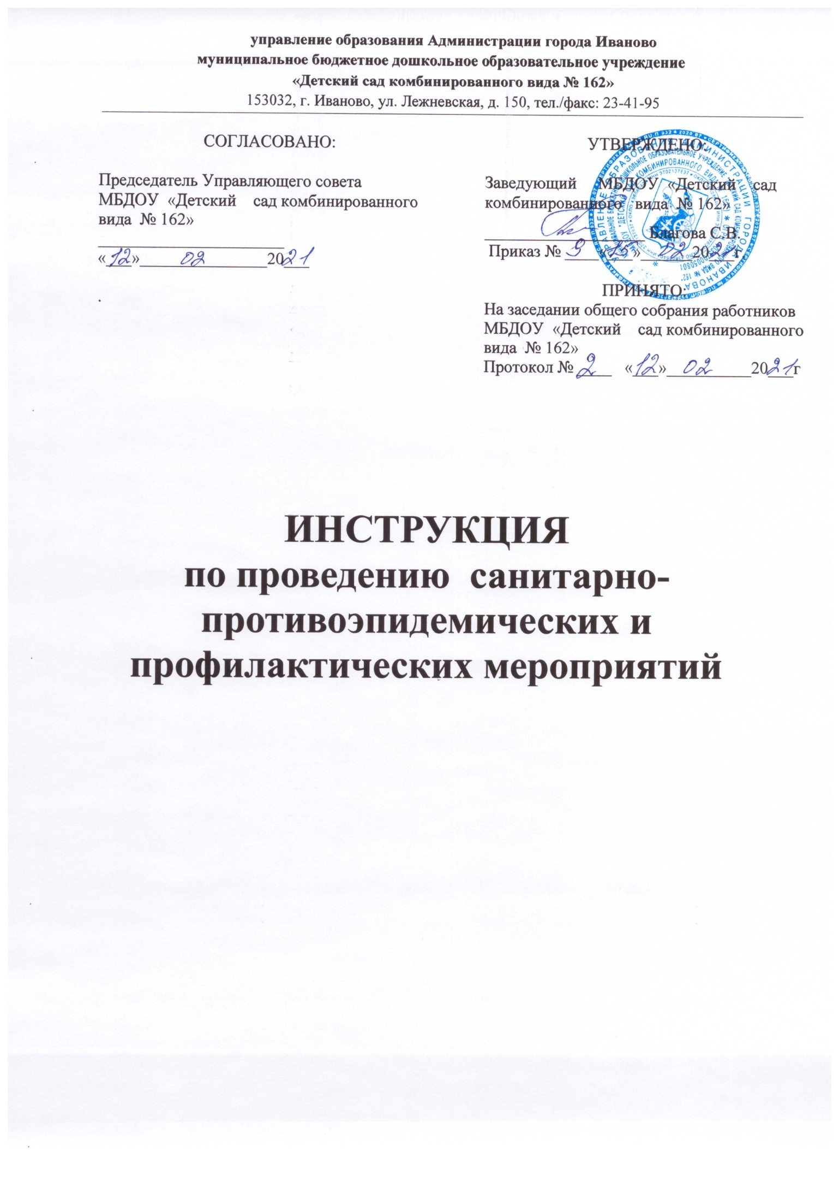

Основной принцип карантинных мероприятий - разобщение контактных и здоровых детей, недопущение контактов детей, не посещавших группу до выявления в ней заболевания, на срок инкубационного периода данного заболевания.
Несмотря на различные сроки и пути передачи перечисленных выше инфекций, ряд общих противоэпидемических и организационных мероприятий проводятся в случае возникновения любой из них.
Пошаговая инструкция по введению в ДОУ карантинного режима в случае выявления инфекционного заболевания:

Шаг 1. В день регистрации случая заболевания заведующий детским садом издает приказ «О неотложных мерах по недопущению распространения инфекционного заболевания в дошкольном учреждении».
Шаг 2. Врач (мед.сестра) оформляет экстренное извещение, которое направляется в территориальное отделение Роспотребнадзора в установленном порядке.
Шаг 3. Врач и медицинская сестра разрабатывают систему мероприятий, которые в зависимости от выявленной инфекции препятствуют ее передаче и распространению:
- график влажной уборки и проветривания помещений;
- график кварцевания;
- памятку по предупреждению инфекционного заболевания для родителейи персонала;
- журнал инструктажа при карантине;
- лист медицинского наблюдения за контактными детьми;
- журнал осмотра контактных детей и др.
Шаг 4. Заведующий ДОУ проводит административное собрание, в котором принимают участие завхоз, старший воспитатель, медицинский персонал ДОУ, а также воспитатели карантинной группы.
Задачи собрания:
- ознакомить сотрудников с содержанием приказа;
- провести инструктаж о соблюдении профилактических мероприятий, в ходе которого медицинская сестра информирует сотрудников:
- о сроках наложения карантина;
- графиках проведения дезинфекционного режима в группе;
- проветривания и кварцевания в группе, где установлен карантин;
- сроках проведения заключительной дезинфекции;
- особенности отстранения детей, не бывших в контакте с больными воспитанниками.
После проведения инструктажа все присутствующие сотрудники расписываются в журнале инструктажа при карантине.
Шаг 5. Заведующий ДОУ оповещает родителей детей карантинной группы о выявленном случае заболевания и сроках карантина.
Шаг 6. Старшая медицинская сестра в период карантина заполняет журналы:
- регистрации бактерицидной установки;
- учета инфекционных заболеваний.
Шаг 7. Воспитатели групп проводят с родителями воспитанников собрания и беседы на основе памяток по предупреждению заболевания, в связи с которым установлен карантин.
Шаг 8. В период карантина по данным перечисленных документов (журнала учета инфекционных заболеваний; листа медицинского наблюдения за контактными детьми; журнала осмотра контактных детей) организуется мониторинг состояния здоровья детей, обратившихся с признаками инфекционного заболевания в медицинский пункт ДОУ.
Ответственность за соблюдение карантинного режима в ДОУ несет заведующий. Контроль исполнения противоэпидемических мероприятий возлагается на завхоза и старшую медицинскую сестру.
Помимо административных в детском саду проводятся и организационные мероприятия:
- усиливается санитарно-гигиенический и противоэпидемический режим
(мытье посуды, игрушек, кипячение предметов индивидуального пользования, влажная уборка два раза в день, кварцевание помещений);
- применяются методы, повышающие неспецифическую резистентность организма детей (физическое воспитание, закаливающие процедуры, галотерапия и др.);
- используются бактерицидные лампы в групповых комнатах, спальнях, раздевалках.

Права и обязанности родителей детей карантинной группы

Родителей ребенка, бывшего в контакте с заболевшим, администрация ДОУ информирует о выявленном случае инфекционного заболевания и сроках карантина. Родителям можно предложить не водить ребенка в группу на период карантина (если ребенок часто болеет, нахождение дома в период карантина убережет его отзаболевания).
В случае если ребенок только собирался в детский сад и не был в контакте с детьми из карантинной группы, можно предложить его родителям посещать другую группу на время карантина либо на этот период оставить ребенка дома.
Если ребенок не привит от инфекции, в связи с которой наложен карантин, руководитель детского сада вправе отказать в его приеме в учреждение в период карантина.
В детском саду в период карантина обеспечивают частое проветривание и тщательную влажную уборку.
Несмотря на «сквозное» проветривание общих помещений (музыкального, спортивного залов), занятия карантинной группы проводят после занятий всех остальных групп.

